Negación y Cortes
Robin Omar Buezo Díaz




Tiempo aproximado: 5 min

Universidad San Carlos de Guatemala
Facultad de ingeniería.
Ingeniería en ciencias y sistemas

MARCO FORMATIVO

Valores
Nombre del valor | ¿Cómo se aplica en tu laboratorio?
Perseverancia | La perseverancia implica mantener el esfuerzo constante frente a la dificultad, insistiendo en encontrar soluciones y no rendirse fácilmente ante los errores o la complejidad de un problema.

Competencia(s)
Tipo de Competencia
Competencia General | Integra fundamentos de lógica, realidad aumentada y simulación robótica mediante el uso de entornos de desarrollo para resolver problemas relacionados a inferencia, interacción digital y simulación de comportamientos autónomos
Competencia Específica | Desarrolla hechos, reglas, expresiones y predicados recursivos mediante el uso de cláusulas, ciclos, listas, unificación y cortes en Prolog para modelar bases de conocimiento y resolver problemas de inferencia lógica

ABSTRACT
La lectura aborda los fundamentos avanzados de la programación lógica en Prolog, haciendo énfasis en la implementación de negación lógica y control de flujo mediante cortes. Se explica cómo la negación permite representar condiciones excluyentes y cómo los cortes optimizan el backtracking para mejorar la eficiencia de la inferencia. Comprender estos conceptos junto con los predicados simples y recursivos permite desarrollar sistemas declarativos más precisos, capaces de manejar restricciones, inferencias condicionales y estructuras repetitivas de manera controlada.

REFERENCIAS
- Bratko, I. (2012). Prolog Programming for Artificial Intelligence. Pearson.
- Russell, S., & Norvig, P. (2020). Artificial Intelligence: A Modern Approach. Pearson.
- Sterling, L., & Shapiro, E. (1994). The Art of Prolog: Advanced Programming Techniques. MIT Press.
- Nilsson, N. (1998). Artificial Intelligence: A New Synthesis. Morgan Kaufmann.
- Clocksin, W. F., & Mellish, C. S. (2003). Programming in Prolog. Springer.

CONTENIDO
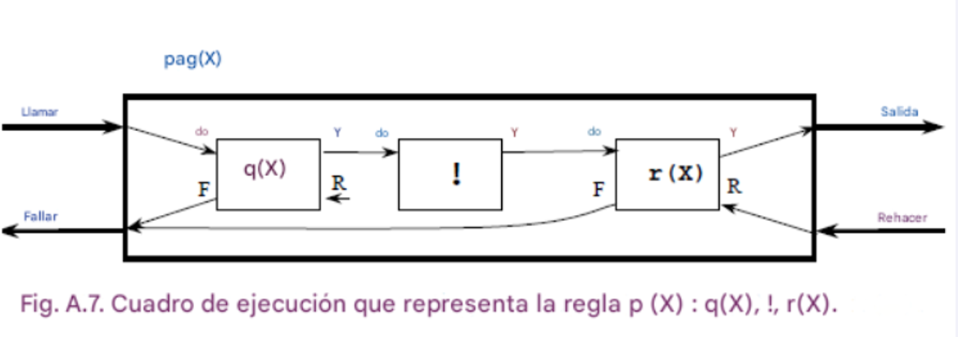

4.1. Negación en inferencias
La negación permite representar condiciones que excluyen ciertos resultados dentro de la lógica declarativa. En Prolog, se aplica mediante “negación por falla”, usando el operador \+.
Ejemplo:
no_aprueba(X) :- estudiante(X), \+ aprobado(X).
Significa que si no se puede probar que X aprobó, entonces se asume que no lo hizo.
Aplicaciones:
Identificación de clientes sin deudas:
cliente_activo(X) :- cliente(X), \+ deuda(X, _).
Control de acceso en sistemas:
puede_entrar(X) :- usuario(X), \+ bloqueado(X).

4.2. Control de flujo mediante cortes
El operador corte (!) evita el backtracking innecesario, limitando la búsqueda de alternativas una vez que se cumple una condición. Esto optimiza la ejecución y evita respuestas múltiples redundantes.
Ejemplo:
clasifica(X, bajo) :- nota(X, N), N < 61, !.
clasifica(X, medio) :- nota(X, N), N < 81, !.
clasifica(X, alto).
El corte asegura que si una regla se cumple, Prolog no continuará evaluando reglas posteriores para ese caso.
Aplicaciones:
Sistemas de control de acceso:
permitir(X) :- sesion_valida(X), !, acceso(X).
Optimización de cálculos:
resultado(X, Y, suma, R) :- R is X + Y, !.

5. Palabras clave / Glosario
Término | Definición
Negación | Representa la ausencia de un hecho; se usa \+ en Prolog.
Corte | Operador ! que detiene el backtracking, optimizando la inferencia.
Predicado | Unidad básica del conocimiento en Prolog; describe una relación o propiedad.
Regla | Condición que permite inferir nuevos hechos.
Hecho | Afirmación considerada verdadera dentro de la base de conocimiento.
Consulta | Pregunta al sistema sobre hechos o relaciones.
Backtracking | Proceso de búsqueda automática de alternativas en Prolog.

6. Preguntas generadoras

¿Cómo se diferencia la negación por falla de la negación lógica clásica?

¿Qué beneficios ofrece el uso de cortes en el control del flujo de inferencia?

¿Por qué es importante combinar predicados simples, recursivos, negación y cortes en un sistema Prolog?

¿Qué problemas pueden surgir si se abusa del uso de cortes en reglas lógicas?

7. Pongamos en Práctica la Teoría

6.1. Caso de Estudio 1 – Negación
Problema: Identificar estudiantes que no aprobaron un curso.
Impacto: Determinar automáticamente quién necesita apoyo sin revisar manualmente todas las notas.
Solución y resultados:
estudiante(ana). estudiante(carlos). estudiante(maria).
aprobado(ana). aprobado(maria).

no_aprueba(X) :- estudiante(X), \+ aprobado(X).
Consulta: no_aprueba(X). → Resultado: X = carlos

6.2. Caso de Estudio 2 – Corte
Problema: Clasificar notas de estudiantes en categorías y evitar cálculos redundantes.
Impacto: Evitar múltiples evaluaciones innecesarias en listas largas de alumnos.
Solución y resultados:
nota(ana, 85). nota(carlos, 55). nota(maria, 70).

clasifica(X, bajo) :- nota(X, N), N < 61, !.
clasifica(X, medio) :- nota(X, N), N < 81, !.
clasifica(X, alto).
Consultas:
- clasifica(ana, R). → R = alto
- clasifica(carlos, R). → R = bajo
El corte garantiza que cada estudiante solo se clasifique una vez, evitando resultados múltiples.

8. Conclusión
El manejo de negación y cortes amplía la expresividad de Prolog y permite controlar la inferencia de manera precisa. La negación por falla ayuda a excluir resultados indeseados, mientras que los cortes optimizan el flujo lógico y reducen el backtracking. Combinados con predicados simples y recursivos, proporcionan una base sólida para el desarrollo de sistemas expertos eficientes y confiables.

